-Соедини стрелкой цифру с нужным количеством предметов.
-Обведи в кружок цифру, которая соответствует количеству предметов.
-Назови цифру.
Перед ребёнком цифровой ряд. Взрослый предлагает ребёнку показать любую из названных цифр, или, указывая на любую цифру, спросить, как она называется.
-Назови, какие цифры пропущены 1 3 4 6 8 ?
-Какая цифра должна стоять вместо ? 1 2 3 4 ? 6 7 ? 9 10 или
1 2 ? 4 5 6 7 8 9 10 и др.
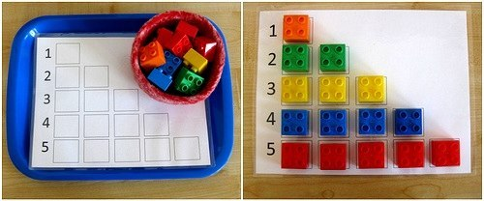

Желаю удачи!

Муниципальное бюджетное дошкольное образовательное учреждение «Детский сад общеразвивающего вида № 27»
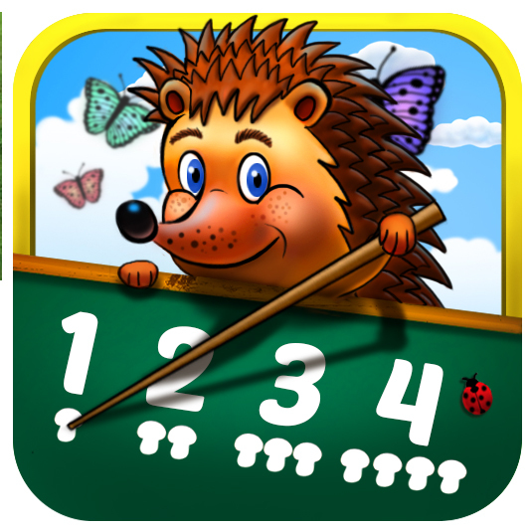
Дидактические игры и занимательные задания по математике.

Советы родителям.
Часть 1.
Составила З.Я.Власова
преподаватель по математике
г. Снежинск
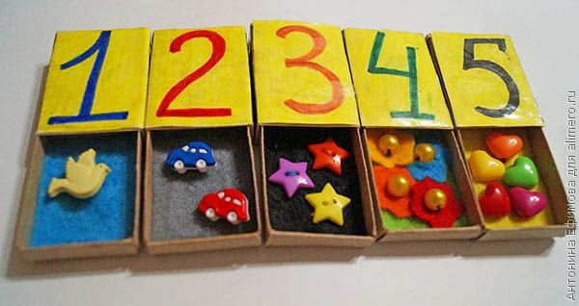

Уважаемые родители!
Предлагаем вам игры и задания, которые вы можете использовать с детьми, для закрепления материала по ФЭМП дома.

Счёт
Игра: «Кто знает, пусть дальше считает».
Например, взрослый называет число 5 и говорит: «Считай дальше» (и так с любым числом до 10).
Упражнение:
-Назови числа до 6 (5, 3, 4 и тд.).
-Назови числа после 3 (4, 7, 6 и тд.).
-Назови число на 1 больше (или на 1 меньше названного).
-Счёт цепочкой (поочерёдно).
Начинает взрослый — «один», ребёнок продолжает — «два», взрослый — «три», ребёнок — «четыре» и тд.
Игра: «Отложи столько же предметов» (счёт на слух).
Взрослый ритмично хлопает в ладоши, ребёнок закрывает глаза и считает хлопки на слух, затем откладывает столько же предметов.
Вопрос: «Сколько предметов ты отложил? и почему?».
Усложнение. «Отсчитай предметов на 1 больше (или на 1 меньше), чем услышишь хлопков».
Вопрос: «Сколько ты отложил предметов и почему?».
Отсчитай столько же
Перед ребёнком большое количество предметов (палочки, круги, пуговицы и т.д.).
Задание. Отсчитай 4 пуговицы (или любое другое количество до 10), или отсчитай столько палочек, сколько показывает цифра (при этом взрослый показывает ребёнку любую другую цифру в пределах 10).
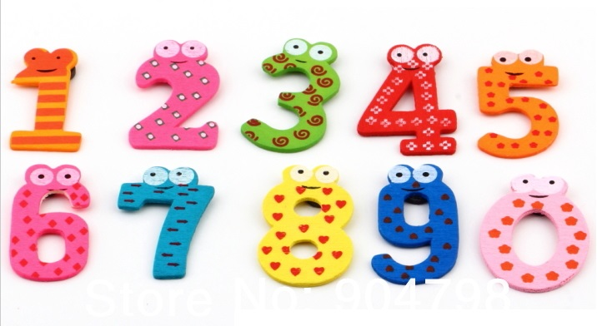

Цифры
Упражнение:
-Какой цифры не стало?
Перед ребёнком цифровой ряд. Ребёнок закрывает глаза или отворачивается, взрослый убирает одну или две цифры. Открыв глаза, ребёнок определяет, какой цифры нет.
-Наведи порядок.
Все цифры расположены беспорядочно. Дать задание ребенку разложить цифры по порядку.

